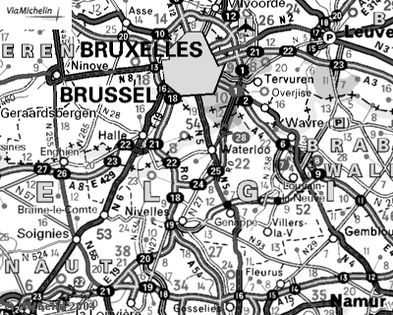

Dimanche 20 mars 2005
Zondag 20 maart 2005
Sontag 20. März 2005

31ème Grand Prix de la


Epée homme
Degen heren
Degen Herren

Catégorie / Categorie / Kategorie

SENIOR
accessible aux cadets (1988 – 89 – 90) et juniors (1987 – 86 – 85)
SENIOR, toegankelijk voor kadetten en junioren AKTIVE, zugänglich fur Kadetten (Jugend A) und Junioren

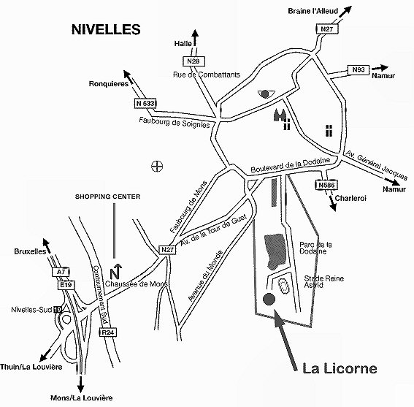

Sortie 19
Uitrit 19
Ausgang 19
Formule / Formule / Modus

1 ou 2 tours de poule, élimination directe sans repêchage.
1 of 2 voorrondes met rechtstreekse uitschakeling zonder herkansing.
1 oder 2 Vorrunden anschließend Direktausscheidung ohne Hoffnungslauf.

Arbitre / Scheidsrechters / Obmann

Le club présentant 3 tireurs ou plus doit mettre un arbitre à disposition (amende 40 euro).

Iedere club die 3 of meer schermers inschrijft, moet een scheidsrechter afvaardigen (boete 40 euro)

Jeder Klub muss ab 3 Teilnehmer, einen Obmann stellen (Pönale 40 Euro)

Inscriptions / Inschrijvingen / Meldungen

Madame Hendrix I.
Rue Camille Charlier, 8
B – 5020 Flawinne
Tel & Fax : 081 73 74 10
de l’étranger :
vanuit het buitenland : 00 32 81 73 74 10
vom Ausland :

Date limite / Uiterste datum / Meldeschluß

16 / 03 / 2005

Les organisateurs déclinent toute responsabilité en cas d’accident ou de vol.

De organisator is niet verantwoordelijk voor ongevallen noch diefstallen.

Der Veranstalter übernimmt keine Haftung bei Diebstahl, Unfällen oder Verletzungen

Lieu / Plaats / Ort

Salle Omnisports (Sporthal / Sporthalle)
Parc de la Dodaine
1400 NIVELLES

Pour tous les tireurs, belges ou étrangers en possession d’une licence nationale ou internationale valable.

Voor alle belgische en buitenlandse schermers in het bezit van een geldige nationale of internationale licentie

Fur alle belgischen oder ausländischen Fechters in Besitz einer gültigen nationalen oder internationalen Lizenz

Horaire / Uurregeling / Zeitplan

Appel : 9 h 30
Appel : 9.30 u
Aufruf : 9 Uhr 30
: 9 h 45
Scratch : 9.45 u
: 9 Uhr 45
Début : 10 h
Aanvang : 10 u
Anfang : 10 Uhr

Droit d’inscription / Inschrijvingsgeld Meldegeld

9 euro

Les épreuves se dérouleront suivant le règlement de la F.I.E.
Volgens F.I.E. regeling / Nach F.I.E. Reglung

Bar et buffet
Bar en buffet
Bar und Buffet

Vente de matériel d’escrime
Verkoop van schermmateriaal
Fechtartikelstand

HOTELS
www.tourisme-nivelles.be

Hôtel Nivelles-Sud
Chaussée de Mons, 22
1400 NIVELLES
Tél. : (0)67 21 87 21 Fax : (0)67 22 10 88
www.hotelnivellessud.be

Ferme de Grambais
Chaussée de Braine-Le-Comte, 102
1400 NIVELLES
Tél. (0)67 84 12 94 – (0)67 84 12 95
Fax : (0)67 84 13 07


1969 – 2005

Sous le patronage de :
- la Ligue Francophone des Cercles d’Escrime de Belgique
- la Fédération Royale Belge des Cercles d’Escrime

